Keď farba rozhoduje o teplote
(Učiteľský list)
Téma: Absorpcia žiarenia, vplyv farby na teplotu telesa
Cieľ: Zistiť, ako farba povrchu ovplyvňuje mieru absorpcie svetla a súvisiace zahrievanie.
Žiaci pochopia, že tmavé farby pohlcujú viac žiarenia ako svetlé, čo vedie k rýchlejšiemu zahrievaniu. Spoznajú praktické dôsledky výberu farby v reálnom živote (oblečenie, solárne kolektory atď.).
Veková skupina: Fyzika pre 8. ročník ZŠ (Téma: Absorpcia svetla)
Fyzika pre 2. ročník SŠ (Téma: Zmeny energie)
Časová dotácia: 1 vyučovacia hodina (45 min)
Pomôcky a technika: pracovný list pre každého žiaka, videá „Čierny – biely povrch“ a „Zahrievanie farieb“ (QR kódy v PL alebo premietanie cez dataprojektor), dataprojektor
Metodické odporúčania:
- Videá je vhodné premietať cez dataprojektor.
- PL odporúčame využiť ako úvod do témy elektrického odporu.
- Reflexívne a tvorivé úlohy (napr. solárny kolektor, vlastný pokus) možno zadať žiakom ako skupinovú prácu, alebo ako domácu úlohu.
Podnety na diskusiu/rozšírenie:
- Fungujú solárne panely aj v zime?
Riešenie PL:
V riešení pracovného listu uvádzame predpokladané odpovede od žiakov.

Keď farba rozhoduje o teplote
(Učiteľský list)
- Vonku je horúci letný deň. Na výber máš čierne a biele tričko. Ktoré by si si obliekol? Prečo?

Obliekol by som si biele tričko, pretože odráža viac slnečného žiarenia, a tým sa menej sa zohrieva. Čierne tričko by absorbovalo viac žiarenia, zahrialo by sa viac a bolo by mi v ňom viac teplo ako v bielom.
SCAN ME
- Pozri si video „Čierny - biely povrch“ (prístup cez QR kód)
- Ktorý povrch mal po 30 sekundách vyššiu teplotu?
Čierny povrch sa po 30 s zohrial viac ako biely.
- Ako by si vysvetlil tento rozdiel?
Čierna farba a tmavé farby absorbujú viac žiarenia, preto sa rýchlejšie zahrievajú.
- Doplň do viet vhodné slová: čierny, biely, viac, menej, pohlcuje, odráža
• Povrch, ktorý je čierny, pohlcuje svetlo, a preto sa viac zahrieva.
• Povrch, ktorý je biely, odráža svetlo, a preto sa zahrieva menej.
- Navrhni vlastný pokus, ktorým by si vedel overiť, že čierna farba sa zahrieva rýchlejšie než biela. vlastná práca žiakov, vyhodnotí učiteľ, uvádzame možný príklad.
• Čo by si použil? Dve plechové krabičky (jednu natretú na čierno, druhú na bielo), teplomer, stopky, letný slnečný deň
• Ako by si postupoval? Krabičky postavím vedľa seba na slnko. Do vnútra každej vložím rovnaký teplomer. Po určitom čase (napr. 15 minút) odčítam teploty.
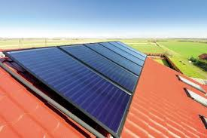
• Čo by si meral alebo porovnával? Teplotu vzduchu v oboch krabičkách — čierna by mala vyššiu teplotu, lebo sa zahrieva rýchlejšie. Prípadne dáme do krabičiek vodu a budeme porovnávať ako sa zahreje v bielej a ako v čiernej krabičke.
- Zisti, ako fungujú solárne (slnečné) kolektory. Stručne vysvetli princíp ich fungovania a zapíš, odkiaľ si čerpal informácie.
Solárne kolektory premieňajú slnečné žiarenie na teplo, ktoré sa využíva najčastejšie na ohrev vody alebo vykurovanie budov. Slnko ožaruje kolektor, ktorý má špeciálnu tmavú plochu, schopnú efektívne pohlcovať svetlo. Studená voda preteká potrubím do kolektora, kde sa ohreje pomocou slnečného žiarenia. Zohriata voda potom prúdi do zásobníka, kde odovzdáva teplo ďalšej studenej vode. Po ochladení sa vracia späť do kolektora a celý cyklus sa opakuje. Zásobník slúži na výmenu tepla a umožňuje, aby sa teplá voda využívala podľa potreby – na sprchovanie, varenie alebo kúrenie. (Učebnica fyziky pre 8. ročník ZŠ, s. 190)
- Aké je využitie solárnych kolektorov?
Na ohrev vody v domácnostiach, bazénoch, vykurovanie budov alebo ako podpora vykurovacích systémov. Pomocou slnečných kolektorov je možné v rodinných domoch usporiť až 60–70 % energie potrebnej na ohrev teplej vody a približne 30–40 % tepla určeného na vykurovanie. (Lapitková, 2012)
- Predstav si, že by bol solárny kolektor natretý bielou farbou. Ako by to ovplyvnilo jeho schopnosť ohrievať vodu?
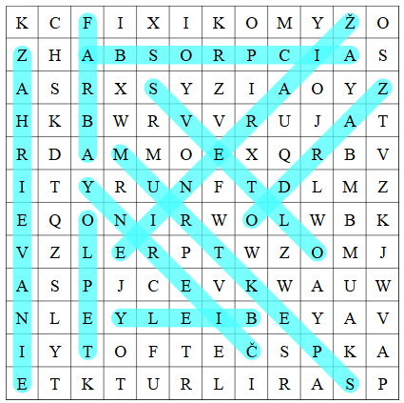
Biely náter by znížil účinnosť kolektora, pretože by viac svetla odrážal a menej pohlcoval, tým by sa voda zohrievala menej.
- V osemsmerovke nájdi dané slová:
TEPLO, SVETLO, ABSORPCIA, ŽIARENIE ZAHRIEVANIE, SPEKTRUM, ČIERNY, BIELY, PRIEPUSTNOSŤ, ODRAZ, FARBA

- Bonusová úloha: Navrhni jednoduchý model solárneho kolektora, ktorý by si mohol vytvoriť doma. vlastná práca žiakov, vyhodnotí učiteľ
- Aké materiály použiješ? ___________________________________________
- Ako zabezpečíš, aby sa kvapalina čo najviac zohriala? ____________________ ____________________________________________________________________

- Pozri si video „Zahrievanie farieb“ (prístup cez QR kód)
SCAN ME
- Zoraď farby podľa teploty (od najvyššej po najnižšiu):
tmavozelená, červená, zelená modrá, ružová, žltá

- Vyber správne tvrdenia:
☐ Čierna farba odráža najviac svetla.
⊠ Predmet natretý tmavozelenou farbou sa na slnku zahreje rýchlejšie než ten istý predmet natretý žltou farbou.
☐ Svetlé farby sa zahrievajú rýchlejšie než tmavé.
⊠ Tmavé farby absorbujú viac svetla a premieňajú ho na teplo.

LAPITKOVÁ, V., KOUBEK, V. a MORKOVÁ, Ľ. 2012. Fyzika pre 8. ročník základnej školy a 3. ročník gymnázia s osemročným štúdiom. 2012. 1. vyd. Martin, Vydavateľstvo Matice slovenskej, 2012. ISBN 978-80-8115-045-6

